

专题11 电磁感应

考点 | 五年考情（2021-2025） | 命题趋势
考点1 感应电流方向的判断 | 2024 | 近五年“电磁感应”模块考查聚焦于核心规律的理解与应用，“法拉第电磁感应定律”，包括感生电动势的理解与动生电动势，“感应电流方向的判断”则侧重定性分析，要求理解“阻碍”变化的实质并熟练运用相关方法（如右手定则、安培定则）。核心考查对法拉第电磁感应定律不同表达式适用条件的辨析、感应电动势大小的定性判断或定量计算、以及运用楞次定律或右手定则判断感应电流方向的能力。未来趋势预计将强化两大考点的综合考查，情境设计更趋复杂化和前沿化（如新型电磁驱动装置、微型发电机、电磁感应式传感器），深化对“变化率”概念的理解、对“阻碍”相对性的把握，并可能渗透能量守恒观点分析电磁感应现象，要求考生在具体工程或科技情境中准确构建物理模型、动态分析感应过程、综合运用两大核心规律解决实际问题，进一步提升科学推理与模型构建的核心素养。
考点2 法拉第电磁感应定律 | 2023、2022


考点01 感应电流方向的判断
1．（2024·江苏·高考）如图所示，$a$、$b$为正方形金属线圈，$a$线圈从图示位置匀速向右拉出匀强磁场的过程中，$a$、$b$中产生的感应电流方向分别为（ ）
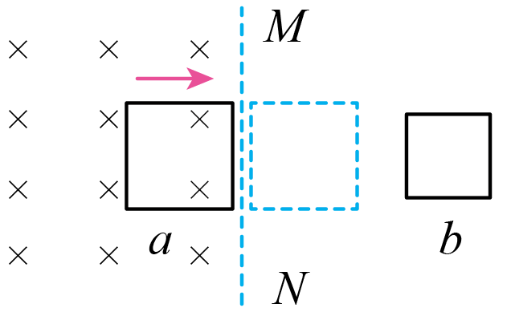
A．顺时针、顺时针 B．逆时针、逆时针
C．顺时针、逆时针 D．逆时针，顺时针
【答案】A
【详解】线圈a从磁场中向右匀速拉出磁场的过程中穿过a线圈的磁通量在减小，则根据楞次定律可知a线圈的电流为顺时针，由于线圈a从磁场中匀速拉出，则a中产生的电流为恒定电流，则线圈a靠近线圈b的过程中线圈b的磁通量在向外增大，同理可得线圈b产生的电流为顺时针。
故选A。

考点02 法拉第电磁感应定律
2．（2023·江苏·高考）如图所示，圆形区域内有垂直纸面向里的匀强磁场，OC导体棒的O端位于圆心，棒的中点A位于磁场区域的边缘。现使导体棒绕O点在纸面内逆时针转动。O、A、C点电势分别为φ₀、φ_{A}、φ_{C}，则（ ）
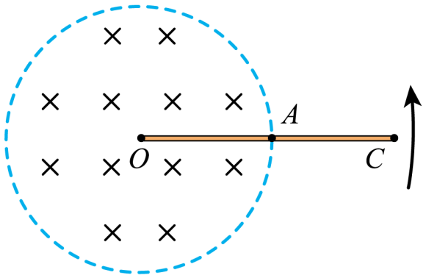
A．φ_{O} > φ_{C} B．φ_{C} > φ_{A} C．φ_{O} = φ_{A} D．φ_{O}－φ_{A} = φ_{A}－φ_{C}
【答案】A
【详解】ABC．由题图可看出OA导体棒转动切割磁感线，则根据右手定则可知
φ_{O} > φ_{A}
其中导体棒AC段不在磁场中，不切割磁感线，电流为0，则φ_{C} = φ_{A}，A正确、BC错误；
D．根据以上分析可知
φ_{O}－φ_{A} > 0，φ_{A}－φ_{C} = 0
则
φ_{O}－φ_{A} > φ_{A}－φ_{C}
D错误。
故选A。
3．（2022·江苏·高考）如图所示，半径为r的圆形区域内有垂直于纸面的匀强磁场，磁感应强度B随时间t的变化关系为$B=B_{0}+kt$，$B_{0}$、k为常量，则图中半径为R的单匝圆形线圈中产生的感应电动势大小为（ ）
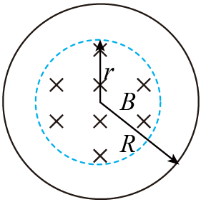
A．$πkr^{2}$ B．$πkR^{2}$ C．$πB_{0}r^{2}$ D．$πB_{0}R^{2}$
【答案】A
【详解】由题意可知磁场的变化率为
$$\frac{ΔB}{Δt}=\frac{kt}{t}=k$$
根据法拉第电磁感应定律可知
$$E=\frac{ΔΦ}{Δt}=\frac{ΔBπr^{2}}{Δt}=kπr^{2}$$
故选A。

1．（2025·江苏扬州中学·一模）下列事实正确的是（ ）
A．库仑得出库仑定律并用扭秤实验最早测出了元电荷e的数值
B．开普勒在研究行星运动规律的基础之上提出万有引力定律
C．伽利略在对自由落体运动的研究中，首次采用以实验检验猜想和假设的科学方法
D．法拉第发现了电流的磁效应并得出电磁感应定律
【答案】C
【详解】A．库仑用扭秤实验最早得出库仑定律，密立根测出了元电荷e的数值，故A错误；
B．开普勒在研究行星运动规律的基础之上提出了开普勒三个定律，故B错误；
C．伽利略通过对自由落体运动的研究，开创了一套把实验和逻辑推理相结合的科学研究方法，故C正确；
D．奥斯特法拉第发现了电流的磁效应；法拉第发现了电磁感应现象，楞次总结出了判断感应电流方向的规律，故D错误。
故选C。
2．（2025·江苏新高考基地学校·期初质量监测）利用图示电路探究感应电流方向的规律，线圈A通过变阻器和开关$\text{K}$连接到电源上，线圈B的两端连接到灵敏电流计上，把线圈A装在线圈B的里面，闭合开关瞬间，发现电流计的指针向右偏。保持开关闭合，下列操作仍能使电流计的指针向右偏的是（ ）
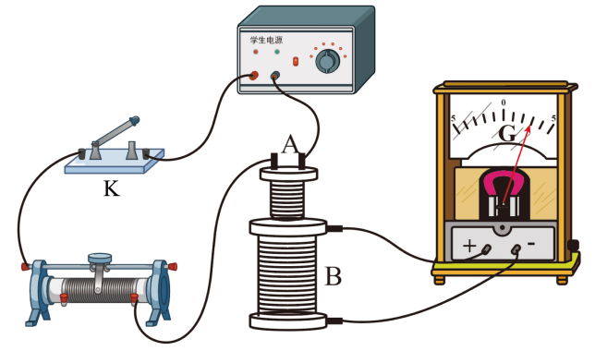
A．将滑动变阻器滑片向右滑动
B．将滑动变阻器滑片向左滑动
C．将线圈A从线圈B中缓慢抽出
D．将线圈A从线圈B中迅速抽出
【答案】A
【详解】AB．由题意可知，当回路中的电流突然增大时，线圈B中的磁通量增大，电流计的指针向右偏。保持开关闭合，将滑动变阻器滑片向右滑动，回路中的电阻减小，电流增大，线圈B中的磁通量增大，电流计的指针应向右偏。反之，将滑动变阻器滑片向左滑动，电流计的指针应向左偏，故A正确、B错误；
CD．保持开关闭合，将线圈A从线圈B中抽出，线圈B中的磁通量减小，电流计的指针应向左偏。如果是缓慢抽出，则电流较小；若迅速抽出，则电流较大，故CD错误。
故选A。
3．（2025·江苏宿迁·三模）如图所示，相距为d的足够长平行光滑金属导轨$MP$、$NQ$与水平面间夹角为θ，处于磁感应强度大小为B、方向竖直向上的匀强磁场中，导轨上端接有一电阻。水平导体棒$ab$质量为m，以速度v沿导轨匀速下滑，棒与导轨垂直且接触良好。已知重力加速度为g，则（ ）
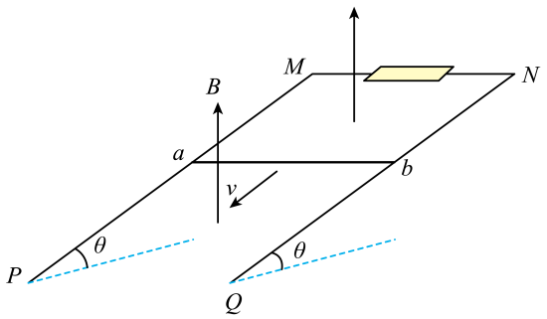
A．导体棒中电流方向为$a→b$
B．回路中的电动势为$Bdv$
C．导体棒受到的安培力大小为$mgsinθ$
D．回路中的电功率为$mgvsinθ$
【答案】D
【详解】A．导体棒下滑过程中，根据右手定则可得，导体棒中电流方向为$b→a$，故A错误；
B．由于磁场方向与运动方向不垂直，所以回路中的电动势为$E=Bdvcosθ$，故B错误；
C．对导体棒受力分析，如图所示
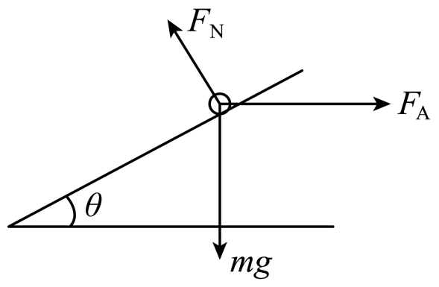
根据平衡条件可得$F_{\text{A}}=mgtanθ$，故C错误；
D．根据能量守恒可知，导体棒的重力势能转化为电能，所以回路中的电功率等于重力做功的功率，则$P_{电}=P_{\text{G}}=mgv_{y}=mgvsinθ$
故D正确。
故选D。
4．（2025·江苏泰州姜堰区·二模）如图所示，光滑水平面上存在有界匀强磁场，直径与磁场宽度相同的金属圆形线框在水平拉力作用下以一定的初速度斜向匀速通过磁场。则下列说法正确的是（ ）
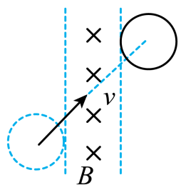
A．拉力大小恒定
B．拉力方向水平向右
C．线框内感应电流大小和方向不变
D．速度变大通过线框某一横截面的电量增加
【答案】B
【详解】C．金属圆形线框进入磁场过程，穿过金属圆形线框的磁通量向里增加，根据楞次定律可知，线框内感应电流方向为逆时针方向；金属圆形线框离开磁场过程，穿过金属圆形线框的磁通量向里减少，根据楞次定律可知，线框内感应电流方向为顺时针方向；设金属圆形线框在磁场中切割磁感线的有效长度为$L$（切割圆弧部分沿垂直速度方向的投影长度），则有$E=BLv$，$I=\frac{E}{R}=\frac{BLv}{R}$，线框匀速进入磁场过程，有效长度$L$先减小后增大，所以线框内感应电流大小先增大后减小；同理可知金属框出磁场时产生的感应电流先增大后减小，故C错误；
AB．线框在磁场中受到的安培力为$F_{安}=BIL^{'}$，其中$L^{'}$是与磁场边界平行的有效长度，根据左手定则可知，线框在磁场中受到的安培力方向一直水平向左，根据平衡条件可知，拉力方向水平向右，大小为$F=F_{安}=BIL^{'}$，由于$I$、$L^{'}$均发生变化，可知拉力大小不是恒定不变，故A错误，B正确；
D．根据$q=\overline{I}Δt=\frac{\overline{E}}{R}Δt=\frac{\frac{ΔΦ}{Δt}}{R}Δt=\frac{ΔΦ}{R}$，可知通过线框某一横截面的电量取决于磁通量变化量，与速度大小无关，故D错误。
故选B。
5．（24-25高三下·江苏宿迁泗阳·一模）如图所示，单匝矩形线圈ABCD在外力作用下向右匀速进入匀强磁场，则线圈进入磁场的过程中（ ）
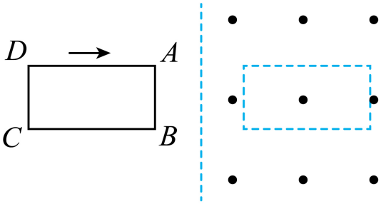
A．线圈中产生逆时针方向的感应电流
B．AB边产生的焦耳热比BC边多
C．AB边通过的电荷量比BC边少
D．A、B间的电压比B、C间的大
【答案】D
【详解】A．线圈进入磁场的过程中，磁通量增大，根据楞次定律可知，线圈中产生顺时针方向的感应电流，故A错误；
B．线圈电流相等，BC边电阻大于AB边，根据$Q=I^{2}Rt$可知，AB边产生的焦耳热比BC边少，故B错误；
C．根据电流定义式可知$q=It$，则AB边通过的电荷量与BC边的相同，故C错误；
D．线圈向右匀速进入匀强磁场，AB边切割磁感线，相当于电源，A、B间的电压为路端电压，大于B、C间的电压，故D正确；
故选D。
6．（2025·江苏·调研）运输磁电式微安表时，要用金属片将正负接线柱连接在一起。在通过颠簸路段时
A．微安表指针可以与表盘保持相对静止
B．微安表内线圈受到的安培力方向与线圈转动方向相反
C．电流总是从正接线柱通过金属片流到负接线柱
D．螺旋弹簧的弹性势能一直增大
【答案】B
【详解】AB．在通过颠簸路段时，微安表指针不断摆动，不会与表盘保持相对静止，指针摆动时产生感应电流，磁场对感应电流产生安培力作用阻碍摆动，这样可减缓表针摆动幅度，故微安表内线圈受到的安培力方向与线圈转动方向相反，故A错误，B正确；
C．磁场方向不变，往外摆和往回摆磁通量增减不同，故产生的感应电流方向不同，故C错误；
D．来回摆，螺旋弹簧的弹性势能一会增大一会减小，故D错误。
故选 B。
7．（2025·江苏宿迁&南通&连云港·二模）如图所示，正方形导线框在光滑水平面上以某初速度进入有界匀强磁场，线框边长是磁场宽度的一半。线框穿过磁场的过程中，感应电流i随时间t的变化关系和速度v随位移x的变化关系图像，可能正确的是 （ ）
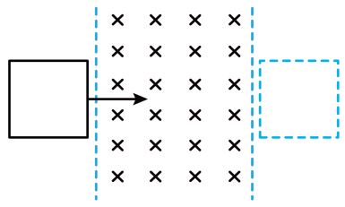
A．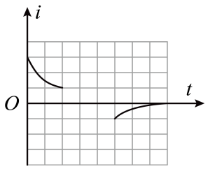 B．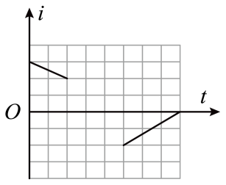
C．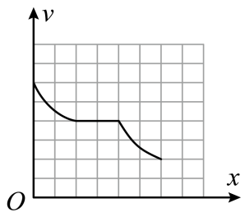 D．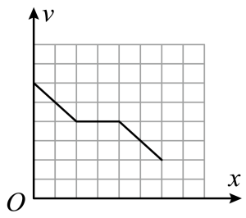
【答案】D
【详解】AB．根据法拉第电磁感应定律$E=Blv$，设线圈电阻为R，根据闭合电路的欧姆定律$I=\frac{E}{R}$，根据安培力公式$F=BIl$，根据牛顿第二定律$a=\frac{F}{m}$，联立解得$a=\frac{B^{2}l^{2}v}{mR}$，根据加速度的表达式可知，线框向右全部进入磁场的过程，线框做加速度减小的减速运动；线框完全进入磁场后，穿过线框的磁通量不变，线框中感应电动势为零，感应电流为零，安培力为零，加速度为零，因此线框完全进入磁场到刚要离开磁场过程，线框做匀速运动；线框穿出磁场过程中，根据加速度的表达式可知，线框继续做加速度减小的减速运动，直到完全穿出磁场；此过程v-t图应为如下图所示
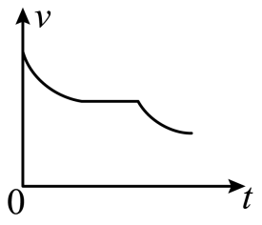
由于线框宽度只有磁场宽度的一半，所以线框整体在磁场中匀速运动的距离与出磁场的距离相等，则根据$i=\frac{Blv}{R}$，可知出磁场电流将越来越小，方向与进磁场时的电流方向相反，综上可以得出出磁场时间比在磁场中匀速运动时间更长，故AB错误；
CD．线框进入磁场过程中，水平向右由动量定理$B\overline{I}L⋅Δt=mv−mv_{0}$，$\overline{I}=\frac{Bl\overline{v}}{R}$，联立得$\frac{B^{2}l^{2}\overline{v}}{R}⋅Δt=mv_{0}−mv$
即$v=v_{0}−\frac{B^{2}l^{2}\overline{v}}{mR}⋅Δt=v_{0}−\frac{B^{2}l^{2}x}{mR}$，因此v-x图应该线性变化；完全进入磁场后，通过线框的磁通量为定值，所以没有安培力，线框做匀速直线运动；出磁场时同理可得线框v-x图应该也为线性变化，故C错误，D正确。
故选D。
8．（24-25高三下·江苏苏锡常镇·一模）如图所示，两根足够长光滑平行金属导轨与水平面成θ＝30°，导轨上放置两根质量均为m、电阻均为R的导体棒ab、cd，导轨电阻不计，并处在垂直于导轨平面的匀强磁场中。t＝0时刻，在ab棒上施加一沿导轨平面向上大小为mg的恒力，同时释放cd棒。下列图像中，a、v、x、$E_{ab}$分别为ab棒的加速度、速度、位移和机械能，E为ab、cd棒组成系统的机械能，可能正确的是（ ）
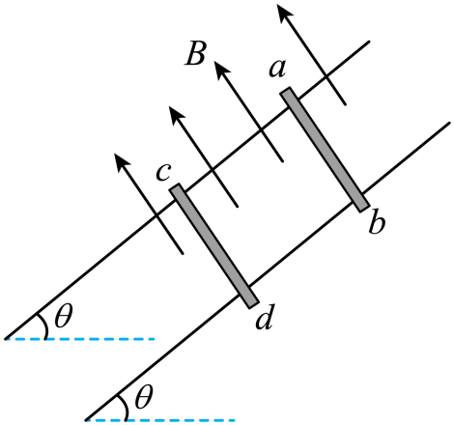
A．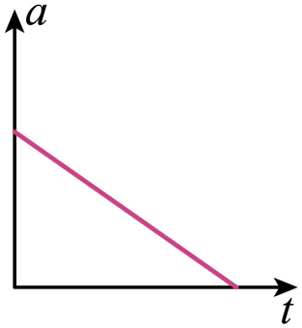 B．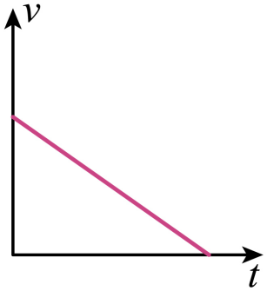
C．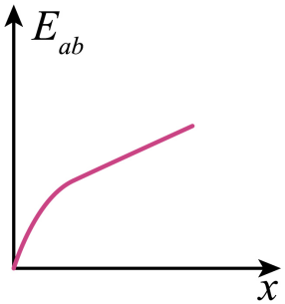 D．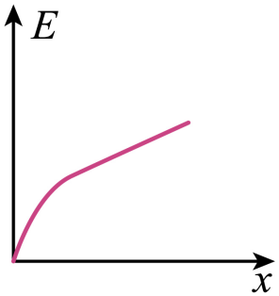
【答案】C
【详解】AB．释放两棒后ab向上运动，cd向下运动，对ab棒分析可知加速度$a=\frac{F−mgsin{30}^{∘}−F_{安}}{m}$
其中$F_{安}=B\frac{BL\left(v_{1}+v_{2}\right)}{2R}L=\frac{B^{2}L^{2}\left(v_{1}+v_{2}\right)}{2R}$，则随速度的增加，安培力变大，则加速度减小，当加速度减为零时，此时对ab有$F_{安}=mgsin{30}^{∘}$，此时对cd因满足$F_{安}=mgsin{30}^{∘}$，则cd也匀速运动，两棒的加速度减为零后均做匀速运动，可知AB错误；
C．ab棒的机械能变化量等于力F与F_{安}做功的代数和，开始时随安培力变大，则这两个力做功的代数和逐渐减小，最后匀速时两个力的合力为$\frac{1}{2}mg$，则合力不变，随位移增加合力功逐渐增加，即E_{ab}图像的斜率先减小后不变，选项C正确；
D．对两棒整体，机械能的变化量等于力F与两棒受的安培力做功的代数和，因最终两棒均运动运动，且由于系统沿斜面方向受合外力为零，系统沿斜面方向动量守恒，可知最终两棒匀速运动的速度相等，安培力（均为$\frac{1}{2}mg$）对两棒均做负功，力F对系统做正功，可知两个安培力和力F做功代数和为零，则系统的机械能不变，则选项D错误。
故选C。
9．（2025·江苏盐城射阳中学·模拟预测）如图所示，金属线框甲从匀强磁场的上边界由静止释放，末速度为v时线框还未完全进入磁场；相同的线框乙从磁场的下边界以速度v竖直向上抛出，到达最高点时线框也未完全进入磁场，两线框在上述进入磁场的过程中，甲线框（ ）
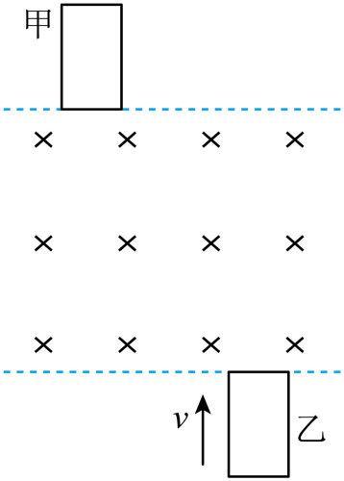
A．运动的时间短 B．运动的位移大 C．通过的电量小 D．产生的内能少
【答案】B
【详解】A．由题知，甲向下做加速运动，速度由0加速到v，速度变化量为$Δv_{甲}=v$，其下边切割磁感应线，产生逆时针的电流，根据左手定则，可知下边所受的安培力向上，根据牛顿第二定律有$mg−BI_{甲}L=ma_{甲}$，又$I_{甲}=\frac{BLv_{甲}}{R}$，联立可得$a_{甲}=g−\frac{B^{2}L^{2}}{mR}v_{甲}$，可知随着甲的速度增大，加速度不断减小，故甲向下做加速度减小的加速运动；乙向上做减速运动，速度由v减到0，其上边切割磁感应线，产生逆时针的电流，根据左手定则，可知上边所受的安培力向下，根据牛顿第二定律有$mg+BI_{乙}L=ma_{乙}$，又$I_{乙}=\frac{BLv_{乙}}{R}$，联立可得$a_{乙}=g+\frac{B^{2}L^{2}}{mR}v_{乙}$，可知随着乙的速度减小，加速度不断减小，故乙向上做加速度减小的减速运动；
此时可以将乙反向看成向下的加速运动，速度由0加到v；速度变化量为$Δv_{乙}=v$，可知甲、乙的速度变化量都相等，根据$Δv=aΔt$，因甲的加速度大小小于乙的加速度大小，故甲运动的时间长，故A错误；
B．由A项分析，则在同一个v-t图像中大致画出甲和乙的速度图像如图所示
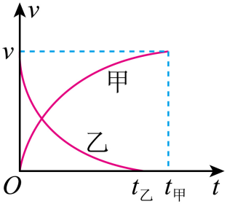
根据图像可知甲运动的位移大，即$x_{甲}>x_{乙}$，故B正确；
C．设线框的电阻为R，边长为L，磁感应强度为B，根据电荷量的计算公式有$q=\overline{I}Δt$，$\overline{I}=\frac{\overline{E}}{R}$，$\overline{E}=\frac{ΔΦ}{Δt}$，$ΔΦ=BLx$
联立解得$q=\frac{BLx}{R}$，由于甲的位移大，所以通过甲线框的电荷量大，故C错误；
D．甲线框运动过程中速度越来越大，运动的位移更大，克服安培力做功多，产生的内能多，故D错误。
故选B。
10．（2025·江苏苏锡常镇·二模）半径为$R$的圆环进入磁感应强度为$B$的匀强磁场，当其圆心经过磁场边界时，速度与边界成$45°$角，圆环中感应电流为$I$，此时圆环所受安培力的大小和方向是（ ）
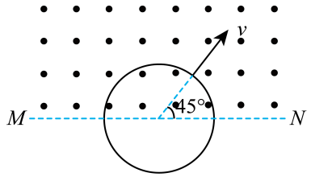
A．$\sqrt{2}BIR$，方向与速度方向相反
B．$2BIR$，方向垂直$MN$向下
C．$\sqrt{2}BIR$，方向垂直$MN$向下
D．$2BIR$，方向与速度方向相反
【答案】B
【详解】圆环中的电流为$I$，在磁场部分的等效长度等于圆环的直径$2R$，由安培力公式$F=BIL_{有效}$，可得此时圆环所受安培力的大小$I=2BIR$，由楞次定律和右手螺旋定则可判定，感应电流的方向是顺时针方向，故再由左手定则可判定圆环所受的安培力的方向垂直MN向下。
故选B。
11．（2025·江苏苏州八校·三模）如图所示，竖直平面内有一固定直导线水平放置，导线中通有恒定电流I，导线正下方有一个质量为m的铝质球，某时刻无初速释放铝球使其下落，不计空气阻力，下列说法正确的是（ ）
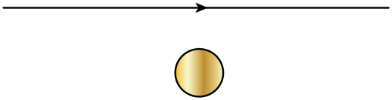
A．小球下落过程机械能一定减小
B．小球下落过程机械能一定守恒
C．小球下落过程机械能一定增加
D．小球下落过程机械能先增加后不变
【答案】A
【详解】因通电直导线下方产生垂直纸面向里的磁场，且随着距离直导线的距离增加磁场逐渐减弱，可知小球下落过程中因磁通量逐渐减小在小球中产生涡流，铝制球产生热量，由能量关系可知，小球的机械能将逐渐减小。
故选A。
12．（2025·江苏扬州·考前调研）如图所示，线圈L的自感系数很大、电阻不计，电阻$R_{1}$的阻值大于电阻$R_{2}$的阻值，在$t=0$时刻闭合开关S，经过一段时间后，在$t=t_{1}$时刻断开S，下列表示电阻$R_{1}$的电流$I_{1}$、电阻$R_{2}$的电流$I_{2}$随时间t变化的图像中，正确的是（ ）
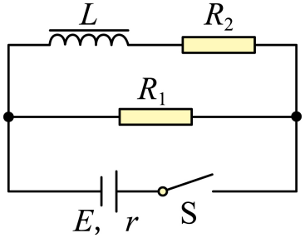
A．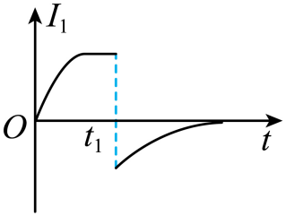 B．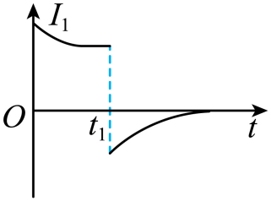
C．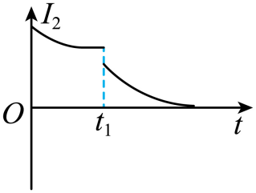 D．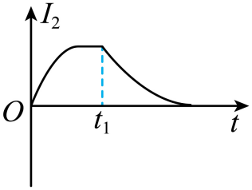
【答案】D
【详解】开关闭合时，线圈由于自感对电流的阻碍作用，可看作电阻，当电路逐渐稳定，通过线圈所在支路的电流$I_{2}$逐渐增大，故电阻$R_{1}$的电流$I_{1}$逐渐减小；在$t=t_{1}$时刻断开S，线圈的感应电流与原电流方向相同，形成回路，通过电阻$R_{1}$的电流与原电流方向相反，并逐渐减小到0，又由于电阻$R_{1}$的阻值大于电阻$R_{2}$的阻值，当开关闭合稳定时，线圈所在支路的电流$I_{2}$大于流过电阻$R_{1}$的电流$I_{1}$，故当开关断开瞬间，线圈产生的感应电流也大于原来流过电阻$R_{1}$的电流$I_{1}$。
故选D。
13．（2025·江苏扬州中学·二模）如图所示，导体框位于竖直平面内，匀强磁场垂直于纸面向里，磁感应强度大小B=2.0T，水平导体棒MN可沿两侧足够长的光滑导轨下滑而不分离，导体棒MN质量m=0.1kg，接入电路的电阻r=1.0Ω；导轨宽度L=1.0m，定值电阻R=3.0Ω，装置的其余部分电阻可忽略不计。将导体棒MN无初速度释放，导体棒下滑h=2.0m高度时速度达到最大，重力加速度g=10m/s²。则导体棒（ ）
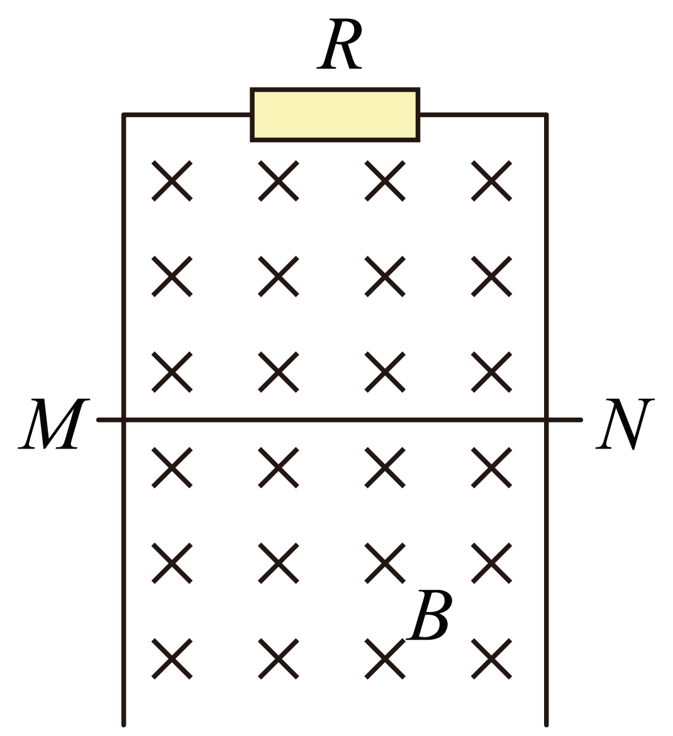
A．下滑的最大速度为4m/s
B．从释放到下滑h高度所经历时间为1s
C．从释放到下滑h高度过程中，电阻R产生的热量为1.95J
D．从释放到下滑h高度过程中，通过电阻R的电荷量为1C
【答案】D
【详解】A．导体棒速度最大时，安培力等于重力，即$mg=BI_{\text{m}}L$，其中$I_{\text{m}}=\frac{E_{\text{m}}}{R+r}=\frac{BLv_{\text{m}}}{R+r}$，联立得$v_{\text{m}}=\frac{mg(R+r)}{B^{2}L^{2}}$
代入数据得$v_{\text{m}}=1\text{m/s}$，故A错误；
C．由动能定理可知$mgh+W_{安}=\frac{1}{2}mv_{\text{m}}^{2}−0$，解得$W_{安}=−1.5\text{J}$，所以全电路电阻上的焦耳热$Q=−W_{安}=1.5\text{J}$，所以电阻R上产生的热量$Q_{R}=\frac{R}{R+r}Q=1.125\text{J}$，故C错误；
D．导体下落h的过程中，通过导线横截面的电量$q=\overline{I}t$，其中$\overline{I}=\frac{\overline{E}}{R+r}$，$\overline{E}=\frac{\text{Δ}Φ}{\text{Δ}t}$，$\text{Δ}Φ=B\text{Δ}S=BLh$
联立，解得$q=1\text{C}$，故D正确；
B．导体棒下落h的过程中，设经历时间为t，根据动量定理得$mgt−B\overline{I}Lt=mv_{\text{m}}−0$，其中$q=\overline{I}t$
代入数据解得$t=2.1\text{s}$，故B错误。
故选D。
14．（2025·江苏部分学校·考前适应）如图所示，光滑绝缘水平桌面上放置一边长为L、质量为m、阻值为R的正方形金属线框MNPQ，a、b是垂直于水平面向上匀强磁场I的边界，ef是垂直于水平面向上匀强磁场Ⅱ的边界，两磁场的磁感应强度大小均为B，磁场宽均为L，两磁场边界相互平行且平行于线圈 MN边，b、e间距为$\frac{L}{2}$，给金属线框一个水平向右的初速度，使其滑进磁场，线框刚好能穿过两个磁场．则下列说法正确的是（ ）
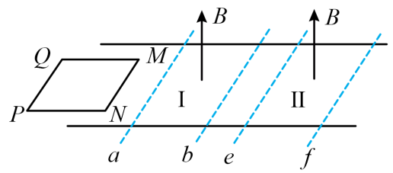
A．线框 MN 边刚进入磁场Ⅱ时的加速度大小为$\frac{3B^{4}L^{5}}{m^{2}R^{2}}$
B．线框开始的初速度大小为$\frac{3B^{2}L^{3}}{mR}$
C．线框穿过磁场I、Ⅱ，线框中产生的焦耳热为之比$1:1$
D．若仅将磁场Ⅱ方向反向，线框也刚好穿出磁场Ⅱ
【答案】B
【详解】A．线框MN边刚进入磁场Ⅱ时，MN、PQ两边同时切割磁感线，电动势方向相反，电路电流为0，加速度为0，故A错误；
B．设线框的初速度大小为$v_{0}$，线框穿过两磁场过程中，根据动量定理$−B\overline{I}Lt=0−mv_{0}$，即$BqL=mv_{0}$
又$\overline{I}=\frac{\overline{E}}{R}$，$\overline{E}=\frac{ΔΦ}{Δt}$，$q=\frac{ΔΦ}{R}=\frac{3BL^{2}}{R}$，则$3B\frac{BL^{2}}{R}L=mv_{0}$，解得$v_{0}=\frac{3B^{2}L^{3}}{mR}$，故B正确；
C．设PQ边刚出磁场Ⅰ时速度为$v_{1}$，根据动量定理有$\frac{3}{2}B\frac{BL^{2}}{R}L=mv_{1}$，解得$v_{1}=\frac{1}{2}v_{0}$，线框穿过磁场Ⅰ、Ⅱ，线框中产生的焦耳热为之比$\frac{Q_{1}}{Q_{2}}=\frac{\frac{1}{2}m\left(v_{0}^{2}−\frac{1}{4}v_{0}^{2}\right)}{\frac{1}{2}m{(\frac{v_{0}}{2})}^{2}}=\frac{3}{1}$，故C错误；
D．若仅将磁场Ⅱ方向反向，两条边同时切割磁感线，安培力变大，线框不能穿出磁场Ⅱ，故D错误。
故选B。
15．（2025·江苏泰州·模拟预测）如图，两条固定的光滑平行金属导轨与水平面夹角为$θ$，导轨电阻忽略不计。虚线$ab$、$cd$均与导轨垂直，在$ab$与$cd$之间的区域存在垂直于导轨平面的匀强磁场。将两根相同的导体棒$\text{PQ}$、$\text{MN}$同时自导轨上图示位置由静止释放，两者始终与导轨垂直且接触良好。已知$\text{PQ}$进入磁场时恰好匀速。从$\text{PQ}$进入磁场开始计时，到$\text{MN}$离开磁场的过程中，导体棒$\text{PQ}$中的电流随时间变化的图像可能正确的是（ ）
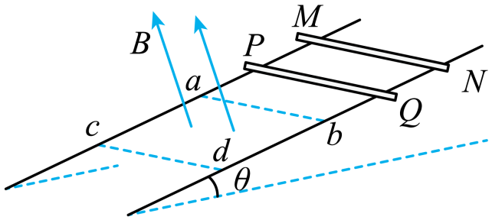
A．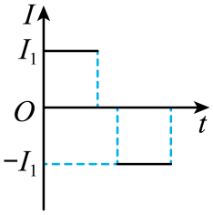 B．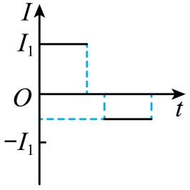 C．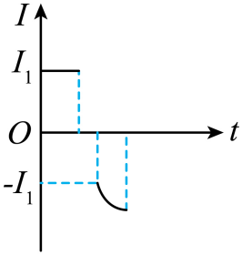 D．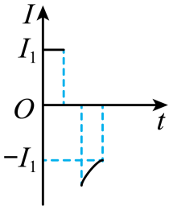
【答案】D
【详解】设导轨宽度为L，回路电阻为R，PQ 进入磁场时速度为$v_{1}$，MN进入磁场时速度为$v_{2}$，易判断$v_{2}>v_{1}$，已知$\text{PQ}$进入磁场时恰好匀速，则有安培力等于$mgsinθ$，回路电流$I_{1}=\frac{BLv_{1}}{R}$
情况1：若PQ出磁场时，MN未进入磁场，则当PQ匀速出磁场过程，电流$I=I_{1}$不变，右手定则可知电流方向为Q指向P，之后当MN进入磁场时，回路电流$I_{2}=\frac{BLv_{2}}{R}$。右手定则可知，电流方向P到Q，因为$v_{2}>v_{1}$，所以有$I_{2}>I_{1}$，分析可知MN棒做减速运动，即$I_{2}$会逐渐减小到可能等于$I_{1}$的过程；
情况2：若PQ出磁场前，MN已进入磁场，则此时回路电流$I_{3}=\frac{BL\left(v_{2}−v_{1}\right)}{R}=\frac{BLΔv}{R}$，楞次定律可知电流方向为P到Q，由于不知道$Δv$具体大小，故可能此时有$Δv>v_{1}$，则有$I_{3}>I_{1}$，之后MN减速，PQ加速，即$Δv$减小，$I_{3}$减小，综合以上分析可知D选项符合题意。
故选D。
16．（2025·江苏泰州·四调）如图所示，两根光滑且平行的电阻不计长直金属导轨固定在水平桌面上，左端接入电容为C、带电荷量为Q的电容器和阻值为R的电阻．一质量为m、阻值也为R的导体棒MN垂直静置在导轨上且接触良好，整个系统处于竖直向下的匀强磁场中．闭合开关S后（ ）
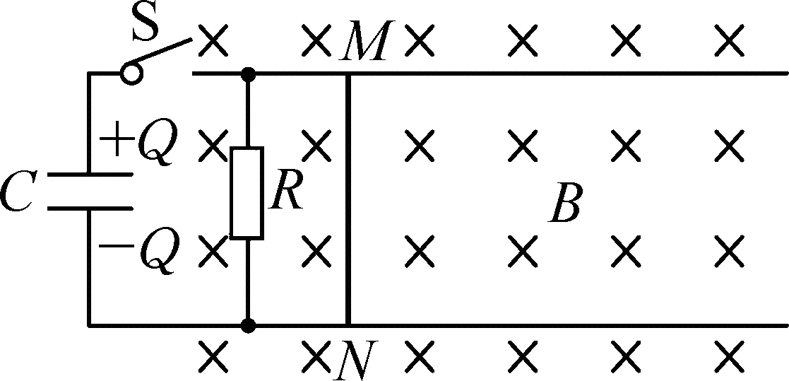
A．导体棒 MN中电流的最大值为$\frac{Q}{2RC}$
B．导体棒MN向右先加速后匀速运动
C．导体棒MN所受安培力最大时，速度也最大
D．电阻R上产生的热量大于导体棒MN上产生的热量
【答案】D
【详解】A．在运动过程中，MN上的电流瞬时值为$i=\frac{U−Blv}{R}$，当闭合的瞬间$Blv=0$，电流最大$I_{max}=\frac{U}{R}=\frac{Q}{CR}$，故A错误；
B．当$U>Blv$时，导体棒加速运动，当速度达到最大值之后，电容器与MN及R构成回路，由于一直处于通路的形式，由能量守恒可知，最后MN的速度为零，故B错误；
C．当$U=Blv$时，MN上电流瞬时为零，安培力为零，此时MN速度最大，故C错误；
D．在MN加速阶段，由于MN反电动势存在，故MN上电流小于电阻R上的电流，电阻R消耗的电能大于MN消耗的电能，故加速过程中，$Q_{R}>Q_{MN}$；在MN减速为零的过程中，电容器的电流和导体棒的电流都流经电阻 R形成各自的回路，因此可知此时也是电阻R的电流大，综上分析可知全过程中电阻R上的热量大于导体棒上的热量，故D正确。
故选D。
17．（2025·江苏南通&泰州&镇江&盐城部分学校·一调）电动汽车刹车时利用储能装置储蓄能量，其原理如图所示，矩形金属框部分处于匀强磁场中，磁场方向垂直金属框平面向里，磁感应强度大小为B，金属框的电阻为r，ab边长为L。刹车过程中ab边垂直切割磁感线，某时刻ab边相对磁场的速度大小为v，金属框中的电流为I。此时刻：
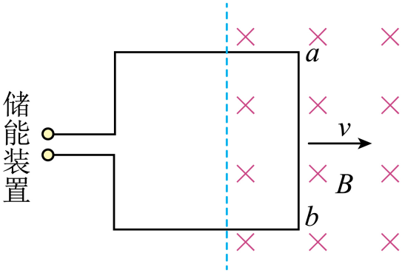
(1)判断ab边中电流的方向，并求出感应电动势大小E；
(2)求储能装置两端的电压U和金属框的输出电功率P。
【答案】(1)方向$b→a$，$E=BLv$
(2)$U=BLv−Ir$，$P=BILv−I^{2}r$
【详解】（1）由右手定则得ab中的电流方向$b→a$；
感应电动势大小为$E=BLv$
（2）由闭合电路欧姆定律$U=E−Ir$
解得储能装置两端的电压$U=BLv−Ir$
根据$P=UI$
解得金属框的输出电功率$P=BILv−I^{2}r$
18．（2025·江苏南通如皋·三模）如图所示，边长为l的n匝正方形线框固定放置，线框的总电阻为R，线框内部有一边长为$\frac{l}{2}$的正方形区域的匀强磁场，磁感应强度大小为B，方向与线框垂直，当磁场区域以大小为v的速度向右经过线框右边时，求：
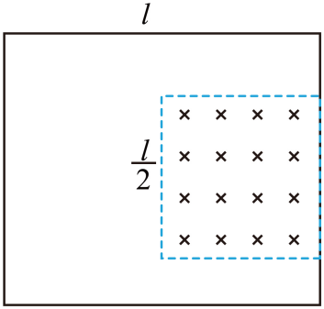
(1)线框中的电流大小I；
(2)线框受到的安培力大小F。
【答案】(1)$\frac{nBlv}{2R}$
(2)$\frac{n^{2}B^{2}l^{2}v}{4R}$
【详解】（1）线框切割产生的感应电动势$E=\frac{nBlv}{2}$
闭合电路欧姆定律$I=\frac{E}{R}$
解得$I=\frac{nBlv}{2R}$
（2）安培力$F=nBI\frac{l}{2}$
解得$F=\frac{n^{2}B^{2}l^{2}v}{4R}$
19．（2025·江苏·调研）如图甲所示，半径为r₁的圆形单匝线圈中央有半径为${\text{r}}_{2}$的有界匀强磁场，磁感应强度大小B随时间变化规律如图乙所示，磁场正方向为垂直于纸面向里。线圈电阻为R。
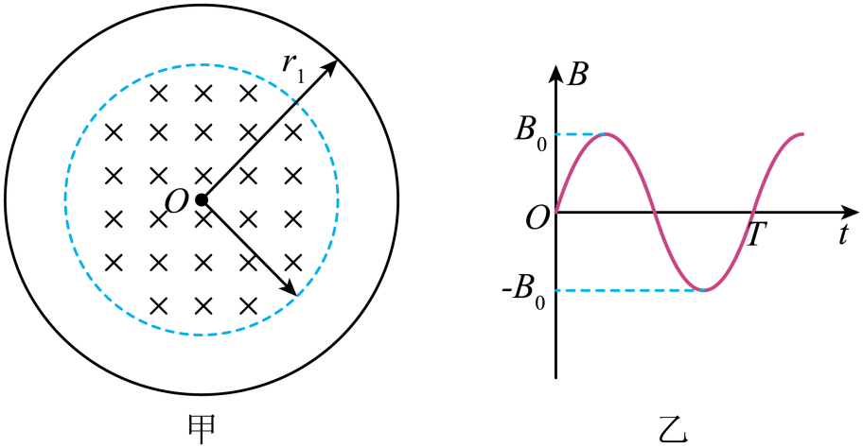
(1)写出穿过线圈磁通量$\text{Φ}$随时间变化的表达式，并求出线圈中感应电动势的最大值E_{m}；
(2)求$\frac{1}{4}T∼\frac{3}{4}T$时间内通过线圈截面的电荷量q，及线圈中产生的焦耳热Q。
【答案】(1)$\text{Φ}=\text{π}r_{2}^{2}B_{0}\text{sin}\frac{2\text{π}}{T}t$，$\frac{2π^{2}B_{0}r_{2}^{2}}{T}$
(2)$\frac{2πr_{2}^{2}B_{0}}{R}$，$\frac{π^{4}B_{0}^{2}r_{2}^{4}}{RT}$
【详解】（1）由图乙得磁感应强度B随时间变化的表达式$B=B_{0}sin\frac{2π}{T}t$
穿过线圈磁通量为$Φ=BS=B×πr_{2}^{2}$
解得$\text{Φ}=\text{π}r_{2}^{2}B_{0}\text{sin}\frac{2\text{π}}{T}t$
线圈中感应电动势的最大值$E_{m}=πr_{2}^{2}B_{0}×\frac{2π}{T}$
即$E_{\text{m}}=\frac{2{\text{π}}^{2}B_{0}r_{2}^{2}}{T}$
（2）由法拉第电磁感应定律得$\overline{E}=\frac{\text{ΔΦ}}{\text{Δ}t}$
由闭合电路欧姆定律得$\overline{I}=\frac{\overline{E}}{R}$
$\frac{1}{4}T∼\frac{3}{4}T$时间内通过线圈截面的电荷量$q=\overline{I}t$
解得$q=\frac{2B_{0}S}{R}=\frac{2πr_{2}^{2}B_{0}}{R}$
感应电动势的有效值$E=\frac{E_{m}}{\sqrt{2}}$
$\frac{1}{4}T∼\frac{3}{4}T$时间内线圈中产生的焦耳热$Q=\frac{E^{2}}{R}×\frac{T}{2}$
即$Q=\frac{π^{4}B_{0}^{2}r_{2}^{2}}{RT}$

